رولز-رويس │ إبداعات بيسبوك

العمل: فانتوم ماشلانغو
السيارة: فانتوم
الفن: الرسم (للفنانة إستير ماشلانغو)
بيان صحافي: 13 فبراير 2020

الفنانة المرموقة د. إستير ماشلانغو تقدّم عملاً فنياً فريداً للغاليري في رولز-رويس فانتوم
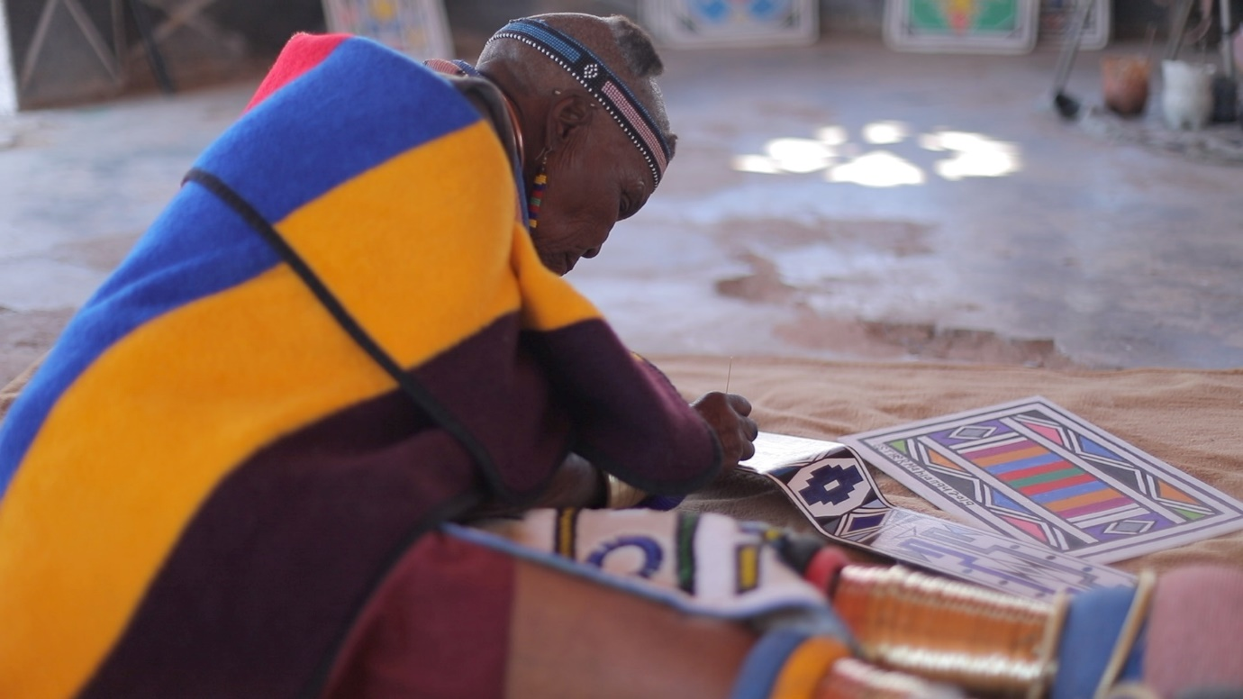

تتميّز فانتوم، السيارة القمّة لدى رولز-رويس، بمقصورة فارهة لأبعد الحدود فيها مساحة زجاجية خاصة تمتد على الواجهة الأمامية تسمى "الغاليري" وهي تتيح للعملاء فرصة مميزة لتكليف عمل فني عالي التخصيص بما يستجيب لذوقهم الشخصي واهتماماتهم الخاصة وعرضه في سيارتهم. وبفضل موقعه الذي يحتل المساحة الأمامية والوسطى من الواجهة الأمامية للمقصورة، يشكّل الغاليري عنصراً أساسياً في التصميم الداخلي للسيارة.
تمّ تكليف الدكتور إستير ماشلانغو، الفنانة المرموقة عالمياً من جنوب إفريقيا، من قِبل عميل جنوب إفريقي لرولز-رويس لإبداع عمل فني فريد للغاليري الخاص بواحدة من سيارات رولز-رويس فانتوم الفريدة. وبذلك أصبحت د. ماشلانغو، الفنانة البصرية من منطقة إنديبيلي والسفيرة الثقافية لجنوب إفريقيا، أوّل فنّانة تبدع عملاً فنياً للغاليري الخاص بسيارة فانتوم. وقد تمّ إطلاق تسمية "فانتوم ماشلانغو" على السيارة تكريماً للفنانة.
وصرّح سيزار حبيب، المدير الإقليمي لرولز-رويس موتور كارز الشرق الأوسط وإفريقيا قائلاً: "يسعدني الكشف عن سيارة فانتوم ماشلانغو، والتي تشكّل تعبيراً لافتاً عن الفن الإفريقي المعاصر. فالغاليري في سيارة فانتوم يعتبر فرصة متميّزة لعملاء فانتوم لعرض أكثر الأعمال الفنية إبداعاً وتخصيصاً، ونحن نفتخر بعرض عمل الدكتور ماشلانغو في سيارة فانتوم حيث يشكّل جزءاً نابضاً من داخل السيارة الساكن والراقي."
تعتبر الدكتور ماشلانغو في جنوب إفريقيا كنزاً وطنياً، وقد كرّست حياتها لمشاركة إرثها الثقافي من خلال لوحات تجريدية هندسية نابضة بالحياة ولوحات جدارية مستوحاة من مجموعة إنديبيلي العرقية. تعد إستير ماشلانغو البالغة من العمر 84 عاماً واحدة من أكثر الفنانين والفنانات تقديراً واحتراماً في إفريقيا، ويمكن إيجاد أعمالها في العديد من المتاحف الهامة وضمن المجموعات الفنية المؤسسية والخاصة في جميع أنحاء العالم.
وبهدف الحفاظ على إرثها الثقافي، أنشأت ماشلانغو مدرسة للفنون في منزلها في مقاطعة إمبومالانجا حيث تقوم بتوجيه الفنانين الشباب وتدريبهم على الأسلوب التقليدي لتصميم إنديبيلي. وسيتم التبرع بجزء من عائدات مبيع "فانتوم ماشلانغو" للمدرسة، وسيتم استخدامه لدعم معرض يروي قصة حياة الفنانة الرائعة والاحتفال بمساهمتها القيمة في الفن الإفريقي المعاصر.
ويعلّق من جانبه كريغ مارك، مدير معرض ميلروز، والممثل العالمي للدكتور ماشلانغو، قائلاً: "بدأت الدكتور ماشلانغو في رسم الأعمال الفنية المشرقة والهندسية التي اكتسبت بفضلها شهرة عالمية منذ أن كانت في العاشرة من عمرها. ونحن سعداء لتكليفنا بهذا المعرض الذي يستعيد ماضي الفنانة ويحتفل بالدكتور ماشلانغو ويكرّم مساهمتها المهمة في الفن الإفريقي المعاصر".
واحتفالاً بهذا التكليف المميّز، عملت رولز-رويس على إنتاج فيديو رائع يستعرض عمل إستير ماشلانغو وإرثها الثقافي.
- انتهى -
ملاحظة للمحررين:
رولز-رويس موتور كارز هي شركة فرعية مملوكة بالكامل لمجموعة BMW، وهي شركة منفصلة تمامًا عن شركة رولز-رويس بي إل سي، الشركة المصنعة لمحركات الطائرات وأنظمة الدفع. توظّف رولز-رويس موتور كارز أكثر من 2,000 شخص من نساء ورجال بارعين يعملون في المكتب الرئيسي للشركة وفي منشأة التصنيع في جودوود، غرب ساسكس، المكان الوحيد في العالم الذي تُصنع فيه سيارات العلامة الفارهة يدوياً.

للمزيد من المعلومات، يرجى التواصل مع:
**
رامي جودي
المدير الاقليمي للاتصال والعلاقات العامة
رولز - رويس موتور كارز
الشرق الأوسط وأفريقيا
971561717883
Rami.Joudi@rolls-roycemotorcars.com
**
ميسان عبد المجيد
مديرة علاقات عامة
سيفين ميديا
00971522353325
Maysanabdulmajeed@sevenmedia.ae

